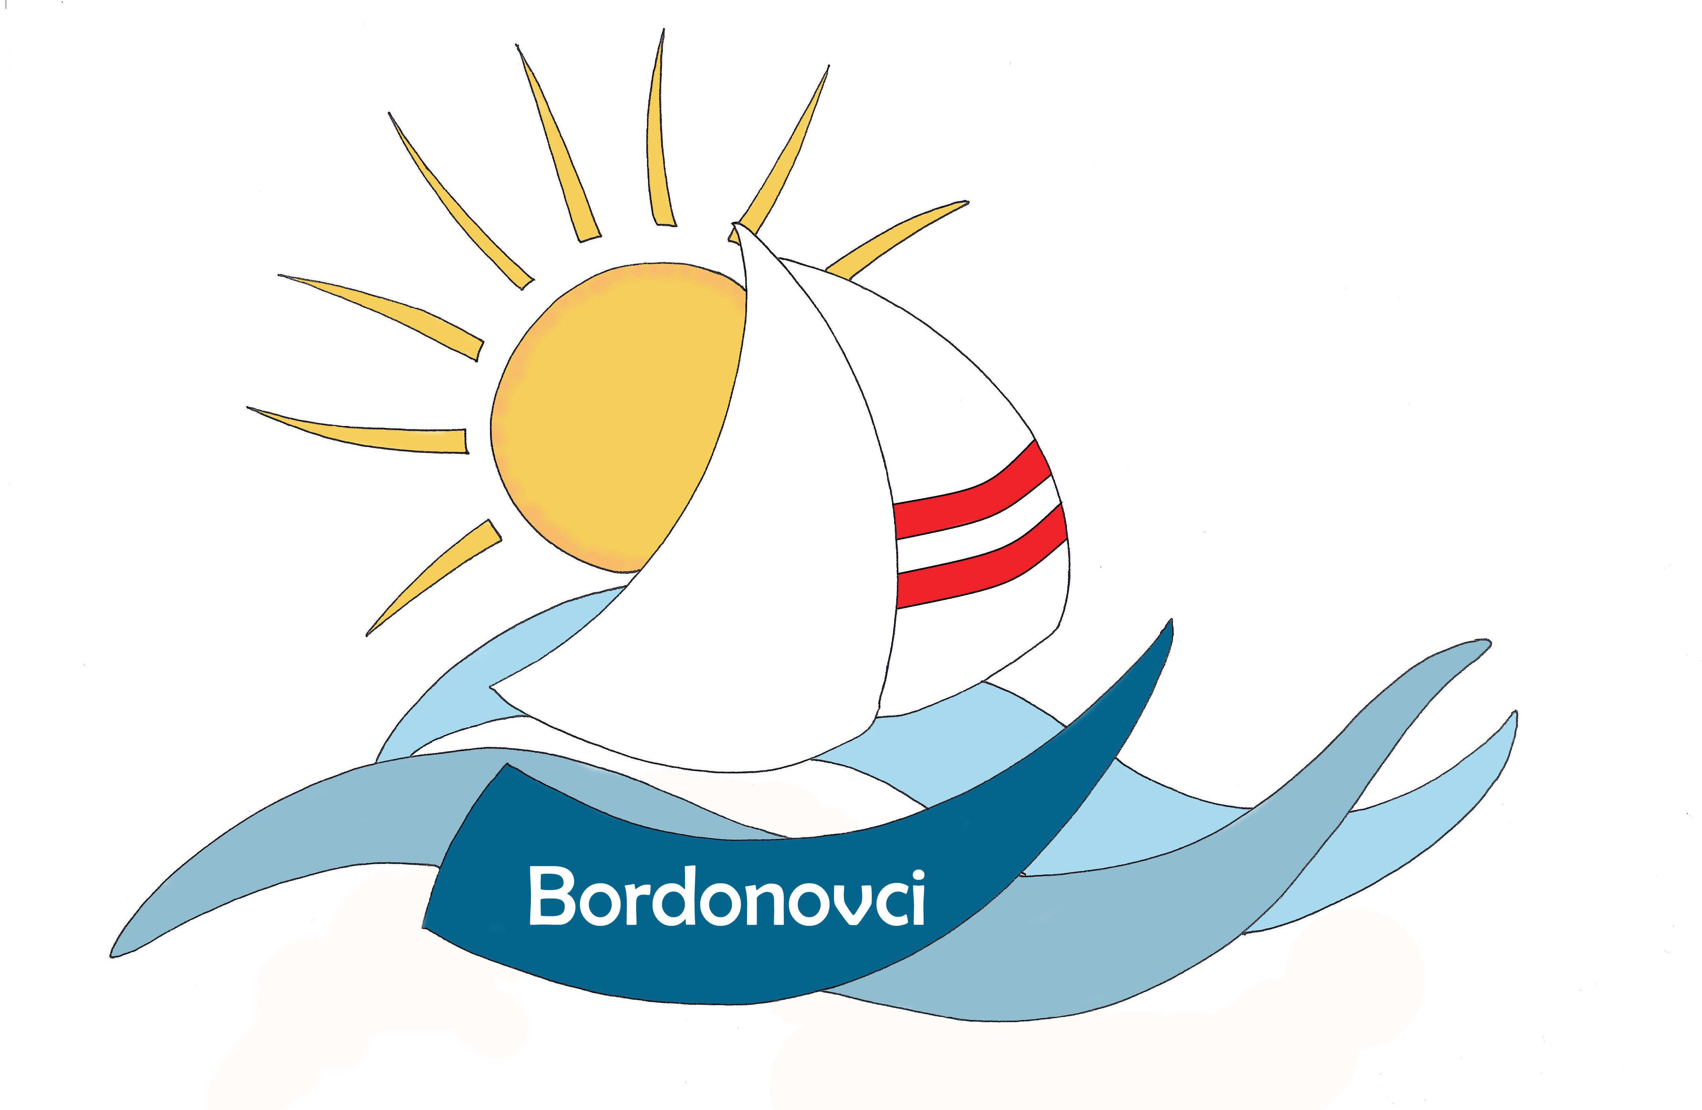

OSNOVNA ŠOLA DUŠANA BORDONA SEMEDELA – KOPER

SCUOLA ELEMENTARE DUŠAN BORDON SEMEDELLA - CAPODISTRIA

Rozmanova 21/ a, 6000 KOPER

Via Rozman 21/ a, 6000 CAPODISTRIA

Tel ./Fax.: 05/6276-077, (05) 6271-431

Koper: 23. 2. 2022

Spoštovani starši,

20. 2. 2022 je MIZŠ z okrožnico obvestilo šole o spremembah, ki se nanašajo na izvajanje Odloka o začasnih ukrepih za preprečevanje in obvladovanje okužb z nalezljivo boleznijo COVID-19, ki je pričel veljati v ponedeljek, 21. 2. 2022.

Novosti za področje vzgoje in izobraževanja so naslednje:
- opušča se ugotavljanje izpolnjevanja pogoja preboleli, cepljeni, testirani (PCT pogoj);
- ukinja se samotestiranje v šolah za zaposlene in učence.
V veljavi še vedno ostajajo ukrepi, ki se izvajajo tako kot doslej:
- Higienski: umivanje rok, razkuževanje in prezračevanje prostorov. Ob vstopu v šolo je obvezno razkuževanje rok.
- Vzdrževanje varnostne razdalje med osebami, še posebej, če ne uporabljajo zaščitne maske.
- Uporaba zaščitne maske je obvezna pri gibanju v vseh zaprtih prostorih. Učenci in zaposleni obvezno uporabljajo masko pri vseh oblikah izvajanja pouka in drugih dejavnosti znotraj šolskega prostora in tudi na odprtih javnih prostorih, če ni mogoče zagotovite medosebne razdalje vsaj 1.5 metra.

Od ponedeljka, 28. 2. 2022, ko se vračamo v šolo, tako ni več obvezno samotestiranje učencev in zaposlenih na šoli. Zaposlenim, učencem in zunanjim obiskovalcem šole ni več treba izpolnjevati pogoja PCT.

Še vedno pa je potrebno upoštevati vse zaščitne ukrepe v šolskem prostoru in sicer: obvezno razkuževanje rok pri vstopu v šolo, upoštevanje in vzdrževanje varnostne razdalje in obveznost nošenja zaščitnih mask, razkuževanje in prezračevanje prostorov šole.

Šola bo pri izvajanju dejavnosti upoštevala priporočila Nacionalnega inštituta za javno zdravje v zvezi s preprečevanjem okužbe z virusom SARS-CoV-2 (februar 2022). Prav tako bo ob sumu oziroma potrjenem primeru okužbe z virusom ravnala v skladu z navodili NIJZ.

V primeru visoko rizičnega stika s povzročiteljem bolezni COVID-19 ni več karantene, prav tako ni več predpisan pouk na daljavo za učenec, ki nimajo soglasja za samotestiranje.

Starši se glede vprašanj vezanih na COVID -19 lahko obrnete na NIJZ: korona@nijz.si.
Prosimo vas, da učencem, tako kot doslej zagotovite ustrezne maske.

Lepo pozdravljeni Vesna Lavriša, ravnateljica OŠ Dušana Bordona Semedela-Koper

